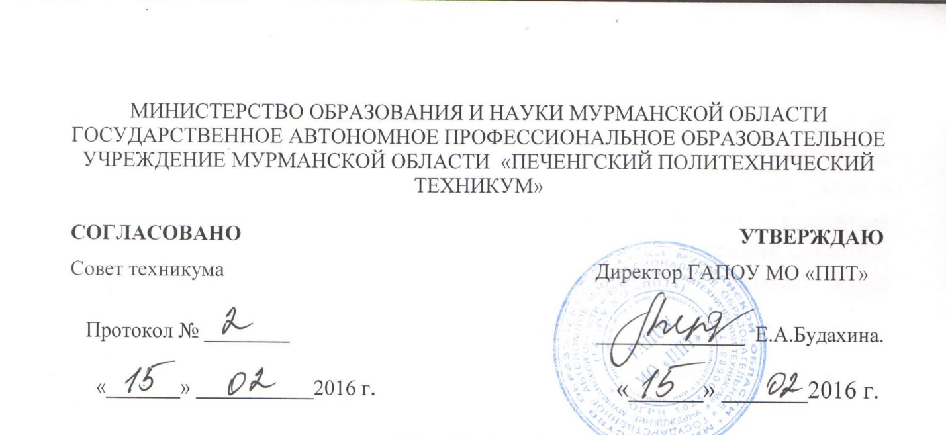

**РЕКОМЕНДАЦИИ**

**ПО БЕЗОПАСНОМУ ПРОВЕДЕНИЮ  
ПРОИЗВОДСТВЕННОЙ (ПРОФЕССИОНАЛЬНОЙ) ПРАКТИКИ  
ОБУЧАЮЩИХСЯ ГАПОУ МО «ПЕЧЕНСКИЙ ПОЛИТЕХНИЧЕСКИЙ ТЕХНИКУМ»**

**I. Общие положения**

1. В настоящих Рекомендациях определен порядок подготовки и допуска к прохождению производственной (профессиональной) практики обучающихся (далее – практиканты) ГАПОУ МО «Печенгский политехнический техникум» (далее – ППТ). Рекомендации являются обязательными для руководителей практики, мастеров производственного обучения и практикантов.

Охрана труда — система сохранения жизни и здоровья работников в процессе трудовой деятельности, включающая в себя правовые, социально-экономические, организационно-технические, санитарно-гигиенические, лечебно-профилактические, реабилитационные и иные мероприятия.

**II. Организация производственной (профессиональной) практики**

2. До направления на производственную (профессиональную) практику на опасные производственные объекты, а также объекты торговли и общественного питания практиканты проходят медицинский осмотр.

3. В соответствии с Федеральным законом «Об основах охраны труда в Российской Федерации» (от 17 июля 1999 г. № 181-ФЗ, с изменениями от 26.12.2005 г.) на тяжелых работах и работах с вредными и опасными условиями труда запрещается применение труда лиц моложе восемнадцати лет, а также лиц, которым указанные работы противопоказаны по состоянию здоровья.

4. Практиканты перед началом производственной (профессиональной) практики на опасных производственных объектах проходят обучение безопасным методам и приемам труда под руководством руководителя практики от организации с последующей проверкой знаний и записью о проведении обучения в установленном порядке. Продолжительность обучения должна быть не менее предусмотренной действующими в организации правилами промышленной безопасности.

5. Обеспечение безопасных условий труда практикантов в период прохождения ими производственной (профессиональной) практики возлагается на руководителя организации.

6. Рабочие места и условия труда для практикантов должны соответствовать требованиям охраны труда. На практикантов распространяются правила охраны труда и правила внутреннего распорядка, действующие в организации. На период прохождения производственной практики они подлежат обязательному социальному страхованию от несчастных случаев на производстве и профессиональных заболеваний в соответствии с законодательством РФ.

7. На период прохождения производственной (профессиональной) практики практиканты должны иметь специальную одежду, специальную обувь и другие средства индивидуальной и коллективной защиты в соответствии с установленными нормами.

8. Приказом по ППТ назначаются руководители практикой от учебного заведения из числа преподавателей специальных дисциплин, мастера производственного обучения, которые контролируют обеспечение безопасных условий труда практикантов в организации.

9. Общее руководство практикой студентов и обучающихся в организации осуществляет заведующий практикой ППТ. Приказом по организации назначается непосредственный руководитель практики от организации.

10. Непосредственный руководитель практики от организации:

— проводит с практикантами обучение безопасным методам и приемам выполнения работ, инструктаж по охране труда, стажировку на рабочих местах и проверку знаний требований охраны труда;

— принимает меры по предотвращению аварийных ситуаций, сохранению жизни и здоровья практикантов при возникновении таких ситуаций, в том числе по оказанию пострадавшим первой помощи;

— при применении практикантом неправильных методов и приемов труда отстраняет его от работы с последующим рассмотрением вопроса по месту обучения практиканта, при возникновении опасности для него или окружающих предупреждает об этом непосредственного руководителя отдельного производственного подразделения и оборудования;   
 — организует контроль за состоянием условий труда на рабочих местах, а также правильностью применения практикантами средств индивидуальной и коллективной защиты;   
 — следит за соблюдением режимов труда и отдыха практикантов;

— следит за санитарно-бытовым и лечебно-профилактическим обслуживанием практикантов в соответствии с требованиями охраны труда.

11. Практикант обязан:

— соблюдать требования охраны труда;

— правильно применять средства индивидуальной и коллективной защиты;

— проходить обучение безопасным методам и приемам выполнения работ, инструктаж по охране труда и промышленной безопасности, стажировку на рабочем месте и проверку знаний требований охраны труда;

— немедленно извещать своего непосредственного руководителя о любой ситуации, угрожающей жизни и здоровью, или об ухудшении здоровья;

— все работы выполнять только под руководством непосредственного руководителя, за которым он закреплен;

— не заходить в цехи, производственные участки и помещения, объекты, не связанные с прохождением практики, без разрешения непосредственного руководителя или мастера производственного обучения.

12. Практиканты, не прошедшие в установленном порядке обучение, инструктаж, стажировку и проверку знаний требований охраны труда, а также медицинский осмотр, не допускаются к работам.

13. Перевод практикантов с одного объекта работ на другой или с одного вида работ на другой оформляется приказом организации после проведения предварительного обучения безопасным методам и приемам выполнения работ и инструктажа по охране труда. При перемене рабочего места в пределах цеха, участка, объекта инструктаж проводится на рабочем месте непосредственным руководителем работ.

14. При несоблюдении практикантом требований охраны труда он отстраняется от дальнейшего прохождения практики. Вопрос о дальнейшем прохождении практики решается совместно руководителями практики от ППТ.

15. Не допускается самостоятельное выполнение практикантом работ повышенной опасности.

16. Внеплановый инструктаж практикантов по промышленной безопасности должен проводиться в случаях, предусмотренных действующими в отрасли нормативными правовыми актами.

17. Руководители практики от ППТ, мастера производственного обучения проходят проверку знаний по безопасным методам и приемам труда, промышленной безопасности. Проверка знаний проводится не реже одного раза в три года.

18. Посещение рабочих мест практикантов представителями ППТ допускается с разрешения руководителя организации.

**III. Проведение производственной (профессиональной) практики студентов ППТ**

19. Обучение практикантов проводится в соответствии с программой практики.

20. Практиканты, имеющие профессиональную подготовку, полученную в учебно-производственных мастерских ППТ, проходят обучение безопасным методам и приемам труда, стажировку на рабочем месте с опытным рабочим, специалистом.

21. Прохождение практики в качестве стажера (дублера) производится путем прикрепления практиканта к опытному рабочему, специалисту. Допуск к самостоятельной работе дается после предварительного обучения в соответствии с программой практики и в течение времени, определенного для каждого вида профессии и проверки знаний по промышленной безопасности и охране труда.